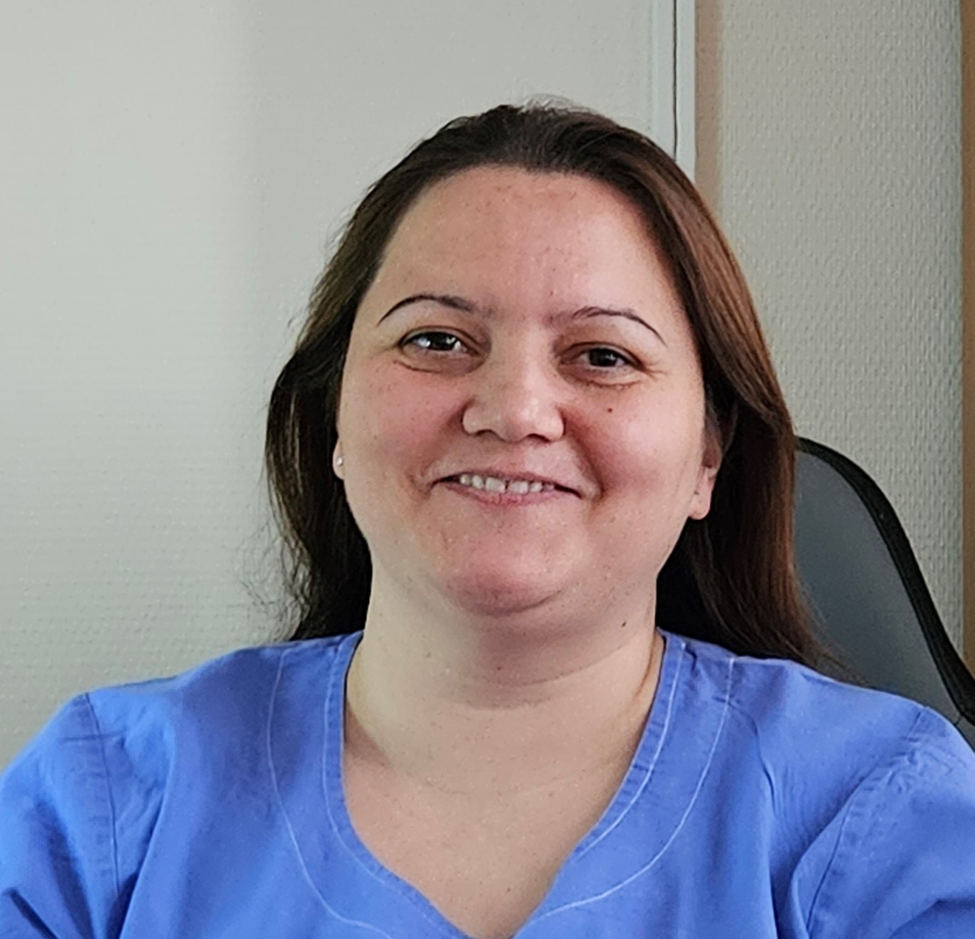
Dr. Horváth Gina
Szakképesítés(ek):

Radiológus szakorvos
Gyermekradiológus szakorvos
Diploma/szakképesítés(ek) megszerzésének éve:

diploma 2010
radiológus szakorvos 2016
gyermekradiológus szakorvos 2018
Jelenlegi munkahely:
Tolna Vármegyei Balassa János Kórház
Korábbi munkahely:

PTE KK Pathológia Intézet
PTE KK Orvosi Képalkotó Klinika
Tudományos fokozat:
osztályvezető főorvos

